График зависимости активного сопротивления коаксиального кабеля медь-медь от частоты

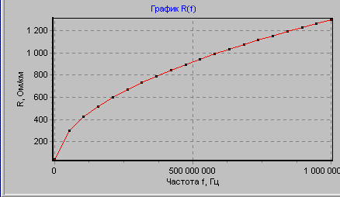

График зависимости индуктивности коаксиального кабеля медь-медь от
частоты

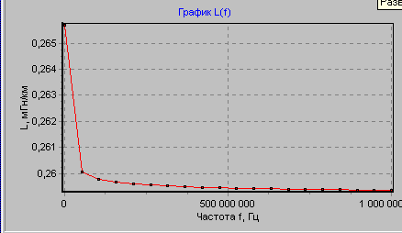

График зависимости емкости коаксиального кабеля медь-медь от частоты

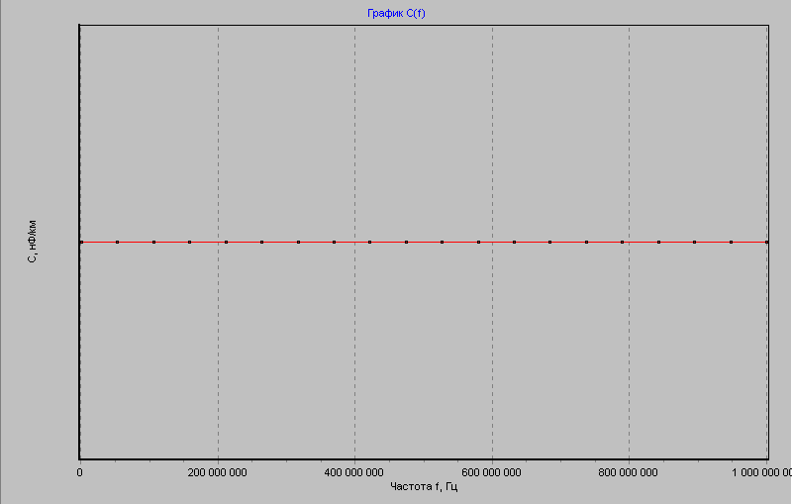

График зависимости проводимости коаксиального кабеля медь-медь от частоты

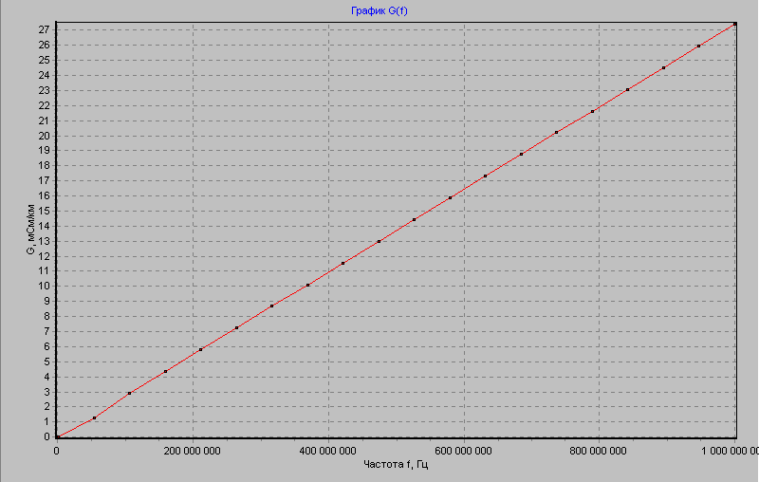
волновое сопротивление
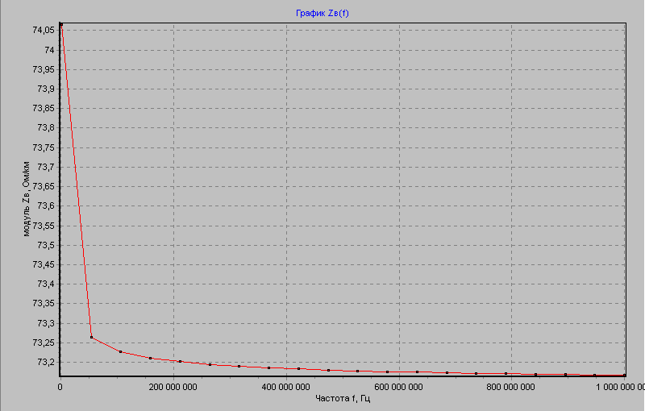

график фазы от частоты

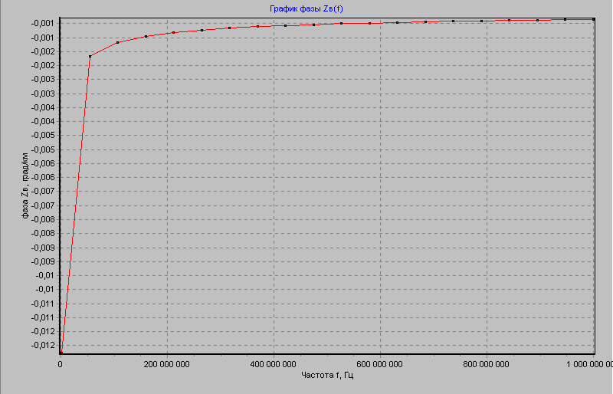

затухание

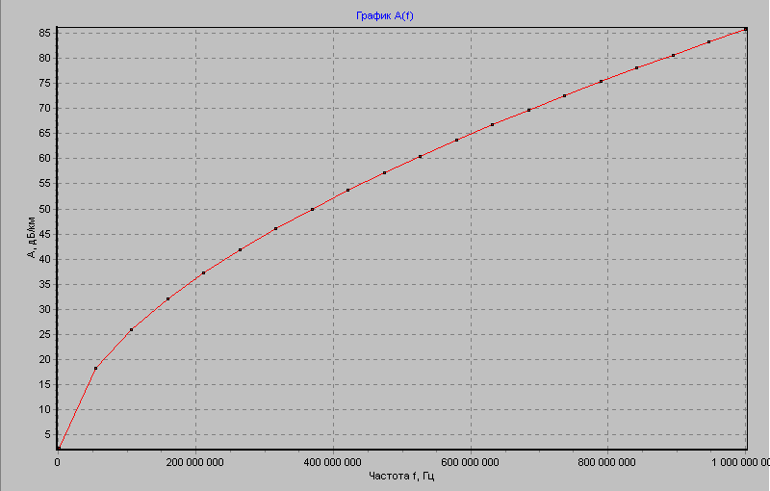

коэффициент фазы

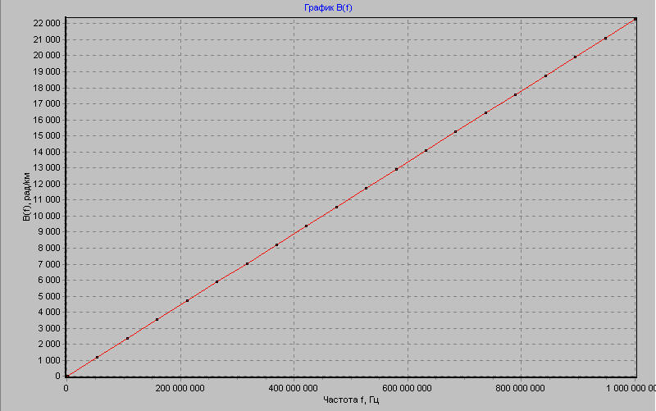

скорость распространения энергии

